**替莫唑胺对神经胶质瘤细胞U251的敏感性及损伤机制探讨**

**王潇娅 唐辉 邵川 何家全**

**第一作者资料：王潇娅，南充中心医院，四川南充，四川省南充市顺庆区人民南路97号南充中心医院，收件人：王潇娅，邮编：637000，联系电话：15892753640**

**第一作者简介：王潇娅(1991-04-20)，女，神经电生理技师，四川省南充市，重庆医科大学在读博士，研究方向：神经肿瘤的临床与基础研究E-mail：15892753640@163.com**

**通讯作者：何家全 主任医师 神经科学临床与基础研究**

**作者单位：637000 四川南充 南充市中心医院神经外科**

**基金支持：四川省卫生计生委科技项目（18PJ430）；川北医学院校级科研发展计划项目（CBY17-A-YB39）**

**中国图书资料分类号：R739.41**

**【摘要】目的** 探讨8-羟基鸟嘌呤DNA糖苷酶（OGG1）在替莫唑胺（temozolomide，TMZ）对脑神经胶质瘤细胞增殖及化疗敏感性的影响。**方法**采用光镜、CCK-8、活性氧（ROS）检测试剂盒DCFH-DA探针、Western blot观察及检测替莫唑胺处理后神经胶质瘤细胞的形态、细胞活力、细胞内活性氧水平及OGG1蛋白的表达水平；**结果** 与对照组相比，替莫唑胺处理后，U251细胞的生存能力显著下降（P<0.05），ROS水平显著增加（P<0.05），OGG1蛋白表达水平显著降低（P<0.05），当替莫唑胺剂量为100μmol/L时，U251细胞氧化损伤最大（P<0.01）。**结论** OGG1通过ROS通路，参与替莫唑胺对神经胶质瘤细胞 U251 的氧化损伤。

**关键词** 胶质瘤；替莫唑胺；U251细胞；OGG1

**【Abstract】 Objective** To investigate the effect of 8-hydroxyguanine DNA glycosidase (OGG1) on the proliferation of glioma cells and the sensitivity of temozolomide (TMZ) to chemotherapy.

**Methods** The morphology, cell viability, intracellular reactive oxygen species (ROS)and OGG1 of glioma cells treated with temozolomide were observed and detected by light microscopy, CCK-8, reactive oxygen species (ROS) detection kit DCFH-DA probe, Western blot. Protein expression level; **Results** Compared with the control group, the viability of U251 cells was significantly decreased (P <0.05), the ROS level was significantly increased (P <0.05), and the expression level of OGG1 protein was significantly decreased (P <0.05) after treat with temozolomide. U251 cells had the most damage (P <0.01) when treat with temozolomide at 100μmol/L. **Conclusion** OGG1 mediates the oxidative damage of temozolomide to glioma cells U251 through the ROS pathway.

【Key words】Glioma; Temozolomide; U251 cell; OGG1

胶质瘤是中枢神经系统常见的原发肿瘤，目前手术切除配合放化疗是神经胶质瘤的最佳治疗方式 [1-2]，临床常用于胶质瘤术后化疗的药物主要为替莫唑胺、顺铂、甲氨蝶呤等，而替莫唑胺的应用最为广泛，研究发现，其通过对胶质瘤细胞DNA片段进行破坏性修饰，使肿瘤细胞趋于坏死或调亡[3]。 肿瘤细胞DNA修复能力改变、药物在细胞内的蓄积降低、细胞自身的解毒功能增强以及药物靶蛋白的量或活性的改变等都与肿瘤耐药密切相关，DNA氧化损伤的相关研究已成为近年来该领域的研究热点。前期研究发现替莫唑胺对肿瘤细胞有明确的DNA氧化损伤，但其机制尚不清楚。为此，本研究拟从离体细胞层面，探讨替莫唑胺致神经胶质瘤细胞氧化损伤的敏感性及机制，为胶质瘤患者术后化疗提供新的实验依据。

**1材料与方法**

1.1 试剂与仪器 10%胎牛血清购于美国Hyclone公司；DMEM基础培养液购于美国Gibco公司；替莫唑胺TMZ（批号：20160620)购于中国江苏天士力帝益药业有限公司；细胞转染试剂Lipo-fectamineTM2000（编号：[L3000008](https://www.thermofisher.com/order/catalog/product/L3000008)）购自美国ThermoFisher公司；细胞增殖检测试剂盒（型号：CCK8）购于日本同仁化学研究所；ROS检测试剂盒（编号：S0033）购于中国上海碧云天生物技术公司；兔抗OGG1单克隆抗体(货号：ab124741)购于美国Abcam公司；ECL发光液（WBKLS00100）购于美国Millipore公司。细胞培养箱购于美国ThermoFisher公司；DMI 6000B 倒置显微镜购于德国Leica公司；Infinite™ M200荧光酶标仪购于瑞士Tecan公司；。

1.2 细胞培养与处理 人胶质瘤细胞 U251，购自中国科学院上海细胞库。用含有 10% 胎牛血清、100μmol/L青霉素和链霉素的 DMEM 培养液，在5% CO2、37℃条件下培养。TMZ处理细胞的药物浓度 (0、12.5、25、50、100μmol/L)。

1.3 光学显微镜观察细胞形态 不同浓度TMZ处理，镜下观察细胞形态，经药物处理24h后，每组至少取五个视野拍照分析及活细胞计数。

1.4 CCK-8法检测细胞活性  取对数生长期细胞接种于96孔板中，每孔细胞量为 1×104，每孔液体量为100μL。细胞经药物处理结束后，加入10% CCK-8 试剂，于培养箱中反应2h，用酶标仪测450nm处OD 值。使用公式：存活率/% = OD实验组平均值/OD对照组平均值×100%，计算细胞存活率。

1.5 ROS检测细胞氧化应激水平 取对数生长期细胞接种于96孔板中，每孔细胞量为 1×104，不同浓度TMZ处理细胞后，用ROS检测试剂盒DCFH-DA 37℃孵育30min后，酶标仪488nm激发波长，525nm发射波长检测荧光强度。

1.6 Western blot检测蛋白表达 取对数生长期细胞接种于6孔板中，每孔细胞量为3×105，每孔液体量为3ml。不同浓度TMZ处理细胞后，用ＲIPA缓冲液中裂解细胞并提取蛋白。BCA 法测定样品蛋白浓度。样品经 SDS-PAGE 电泳分离，之后转移至PVDF膜上，用5%脱脂奶粉室温下在摇床上封闭2h，用封闭液稀释抗体(β-actin 抗体按 1∶5 000稀释，其余一抗按 1∶1 000稀释)，一抗Rabbit Anti-OGG1 antibody (ab124741) 4℃过夜孵育，之后用TBST洗膜3次，每次10min，加入1∶5000稀释的HRP标记的二抗室温下孵育1h，TBST洗膜后，使用ECL发光液显影分析。

1.7 统计学分析 检测结果至少重复三次独立实验进行统计分析，数据用SPSS 21.0 统计软件。两组比较采用t检验，多组比较采用单因素方差分析。结果均表示为平均数±标准误（mean±SEM），以P<0.05或P<0.01表示有统计学差异。

**2 结果**

2.1 TMZ对U251细胞活力的影响 图1结果显示，TMZ对U251细胞的活力影响呈剂量依赖性。与对照组(0μmol/L)相比, 25、50、100μmol/L TMZ处理后，U251细胞活细胞数目及细胞活力显著下降（P<0.05），并且当TMZ剂量为100μmol/L时，活细胞数目及细胞活力达到最低（P<0.01），而TMZ剂量为12.5μmol/L的活细胞数目及细胞活力无明显改变（P>0.05）。

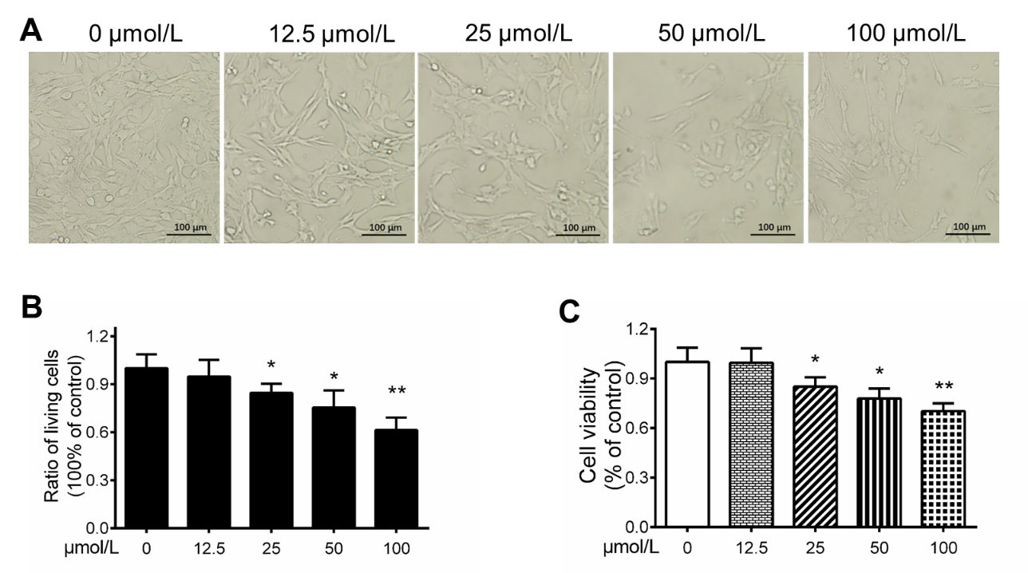

图1 U251细胞在不同剂量TMZ作用下的存活率.A： U251细胞24小时后的代表性图片。B：不同剂量替莫唑胺处理U251细胞后的活细胞占比。C：CCK8检测U251细胞替莫唑胺处理后的存活率。* P<0.05，** P<0.01 vs control(0μmol/L)．

2.2 TMZ对U251细胞活性氧水平的影响 图2结果显示，TMZ对U251细胞的活性氧水平呈剂量依赖性。与对照组(0μmol/L)相比, 25、50、100μmol/L TMZ处理后，U251细胞活性氧水平显著增加（P<0.05），并且当TMZ剂量为50、100μmol/L时，活性氧水平增高显著（P<0.01），而TMZ剂量为12.5μmol/L时的活性氧水平有增加但无统计学意义（P>0.05）。

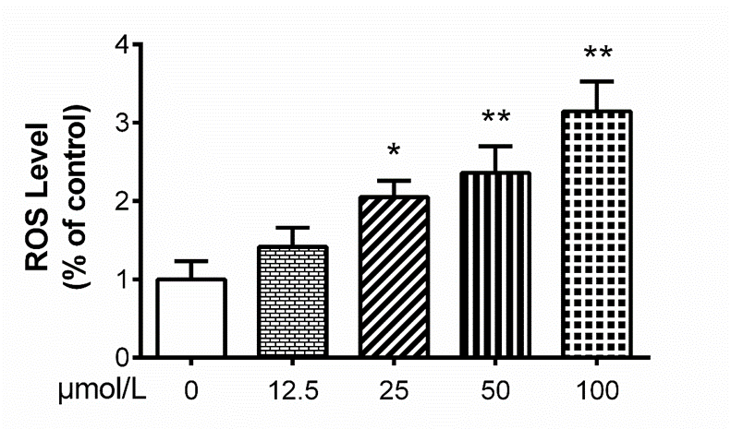

图2 U251细胞在不同剂量TMZ作用下的活性氧水平。* P<0.05，** P<0.01 vs control(0μmol/L)．

2.3 TMZ对U251细胞OGG1蛋白表达的影响 图3结果显示，与对照组(0μmol/L)相比, 25、50、100μmol/L TMZ处理后，U251细胞OGG1蛋白表达水平都显著下降（P<0.05），并且当TMZ剂量为50、100μmol/L时，OGG1蛋白表达水平下降显著（P<0.01），而当用12.5μmol/L TMZ处理细胞时，OGG1蛋白表达水平无明显下降（P>0.05）。

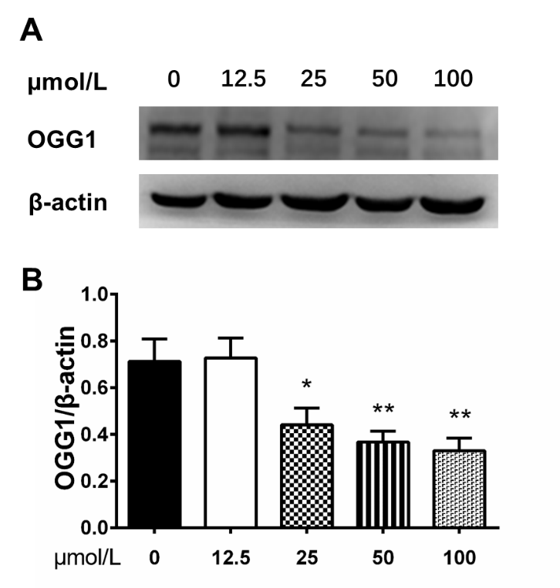

图3 不同剂量TMZ作用下OGG1的表达水平。 * P<0.05，** P<0.01 vs control(0μmol/L)

**3 讨论**

神经胶质瘤是常见的颅内原发性恶性肿瘤，然而受制于肿瘤与周围组织边界不清、且呈侵袭性生长等特点，手术无法彻底切除病灶，替莫唑胺术后化疗效果并不令人满意，因此亟需研究其耐药机制并加以干预，以提高治疗效果[4]。

替莫唑胺作用于胶质瘤细胞诱导胞内活性氧（ROS）升高[5,6]，可导致细胞DNA氧化损伤，ROS攻击细胞DNA碱基，产生DNA碱基损伤，损伤积累可产生8-氧鸟嘌呤（8-oxoG）引起基因变异、细胞凋亡[7, 8]。研究表明，8-羟基鸟嘌呤DNA糖苷酶（OGG1），为抵制DNA氧化损伤效应特异性的保护酶[9]。糖苷酶识别并水解DNA分子中的损伤糖苷键后，DNA骨架丢失碱基而形成缺口，称之为AP位点（apnrinic site）。OGG1可在糖基化产生的AP位点将受损DNA链切除，恢复基因组中正常配对，以修复AP位点[10]。若OGG1基因失活或被敲除，其修复作用将发生改变，提示细胞修复DNA损伤的能力与替莫唑胺的化疗敏感性密切相关。

本研究通过胶质瘤对替莫唑胺用药剂量敏感性的研究，发现胶质瘤细胞的存活率及OGG1蛋白表达水平与用药剂量呈负相关性，细胞内ROS水平与用药剂量呈正相关性。胶质瘤细胞通过OGG1修复DNA损伤而抵抗替莫唑胺的疗效。提示抑制OGG1可能提高化疗药物的抗癌的敏感性，抑制OGG1有可能成为脑神经胶质瘤治疗的新靶点。

**【参考文献】**

[1] Claus EB, Walsh KM, Wiencke JK, et al. Survival and low-grade glioma: the emergence of genetic information [ J]. *Neurosurg Focus*, 2015, 38(1): E6.

[2] Woodward DE, Cook J, Tracqui P, et al. A mathematicalmodel of glioma growth: the effect of extent of surgical resection [J]. *Cell Proliferation*, 2010, 29 (6): 269-288.

[3] Ohba S，Hirose Y． Current and future drug treatments for glioblastomas［J］．*Curr Med Chem*，2016,23( 38): 4309－16．

[4] Wu, L., et al. Annexin A5 promotes invasion and chemoresistance to temozolomide in glioblastoma multiforme cells. *Tumour Biol*, 2014. 35(12): 12327-37.

[5] Yang JT, Lee IN, Lu FJ, et al. Propyl Gallate Exerts an Antimigration Effect on Temozolomide-Treated Malignant Glioma Cells through Inhibition of ROS and the NF-κB Pathway. *J Immunol Res.* 2017;2017 : 9489383.

[6] Bi Y, Li H, Yi D, Bai Y, Zhong S, et al. β-catenin contributes to cordycepin-induced MGMT inhibition and reduction of temozolomide resistance in glioma cells by increasing intracellular reactive oxygen species. *Cancer Lett*. 2018 (28) 435:66-79.

[7] Popuri, V., D.L. Croteau, and V.A. Bohr, Substrate specific stimulation of NEIL1 by WRN but not the other human RecQ helicases. *DNA Repair (Amst)*, 2010. 9(6): 636-42.

[8] Iida, T., et al. Expression of 8-oxoguanine DNA glycosylase is reduced and associated with neurofibrillary tangles in Alzheimer's disease brain. *Acta Neuropathol*, 2002. 103(1): 20-5.

[9] Kovtun, I.V., et al. OGG1 initiates age-dependent CAG trinucleotide expansion in somatic cells. *Nature*, 2007. 447(7143): 447-52.

[10] Popov AV, Grin IR, Dvornikova AP，et al. Reading Targeted DNA Damage in the Active Demethylation Pathway: Role of Accessory Domains of Eukaryotic AP Endonucleases and Thymine-DNA Glycosylases. *J Mol Biol*. 2019 Dec 20. pii: S0022-2836(19)30720-X.